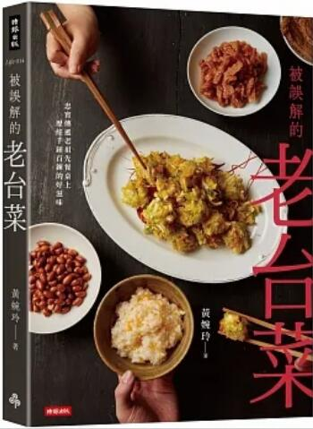
新 书 推 荐
类 别: 食谱(饮食文化)
中文书名：《被误解的老台菜》
Bei Wu Jie De LaoTai Cai
作 者： 黄婉玲 Huang Wan Ling
出 版 社： 时报出版
代理公司：ANA
出版日期：2023.10.24
页 数：160页（平装＼全彩印刷）
审读资料：样书＼部份样章

内容简介：

忠实传递老祖先餐桌上历经千锤百炼的好滋味

「我在推广老台菜时之所以不敢创新，并非我没有创新魂，而是如果连原味都保留不住，那大家对老台菜的认知岂不就偏差了。」

只知「炸扁鱼」而不知「爆扁鱼」、桶笋鲜笋傻傻分不清、看不懂白菜卤为何能成为宴席大菜……台菜教母黄婉玲向来以老台菜传承者自我期许，推广老台菜十多年下来却发现，很多人连听都没听过古早味的菜名，遑论吃过。

「台湾饮食的根不能断，断了根，就犹如失根浮萍般随波逐流，看着传统台湾饮食文化如絮般飘往陌生的方向，迅速地凋零与走味，令人心酸也感到凄凉。现代人的生活饮食变得很国际化，对自己的根却是陌生，甚至早已失去根而不自觉。」黄婉玲如此喟叹着。

然而，她也从来没有放弃希望，直言「被误解只是一个美好的错误，一点也不沉重，希望透过书中的故事，带领大家了解每道老台菜背后的脉络，从中认识老姿态如何因为时代背景而改变模样，这过程挺有趣，也反映了历史的更迭。」期盼透过细细爬梳每一道经典佳肴的来龙去脉、实地示范烹调手法与叮咛细节，把令人惊艳的传奇好滋味再一次端到你我眼前！

作者简介:
黄婉玲
土生土长台南人，热爱所有古老的事物，深信无论是庶民小吃或经典阿舍菜都值得考究溯源并推广分享。
成立「黄婉玲台菜教室」，学生来自四面八方，期待透过说菜、做菜、教菜，传承彼时的美好，让更多人感受老台菜的丰富内涵。

着有《台菜本味》、《一碗肉臊饭》、《百年台湾古早味》、《台菜的一年》、《老台菜》、《阿嬷的厨房》、《总铺师办桌》、《黄婉玲经典重现失传的台菜谱》、《府城世家寻味之旅》、《浅谈古早味》等。

目录:
-白菜卤
-油饭
-筒仔米糕
-炸菜丸
-萝卜四喜汤
-红烧鸡
-鸡仔猪肚鳖
-肉米虾

版权联络人：
Dony Hsu ( 许伯全)
Email： service@nurnberg.com.tw∣2366175957＠qq.com

